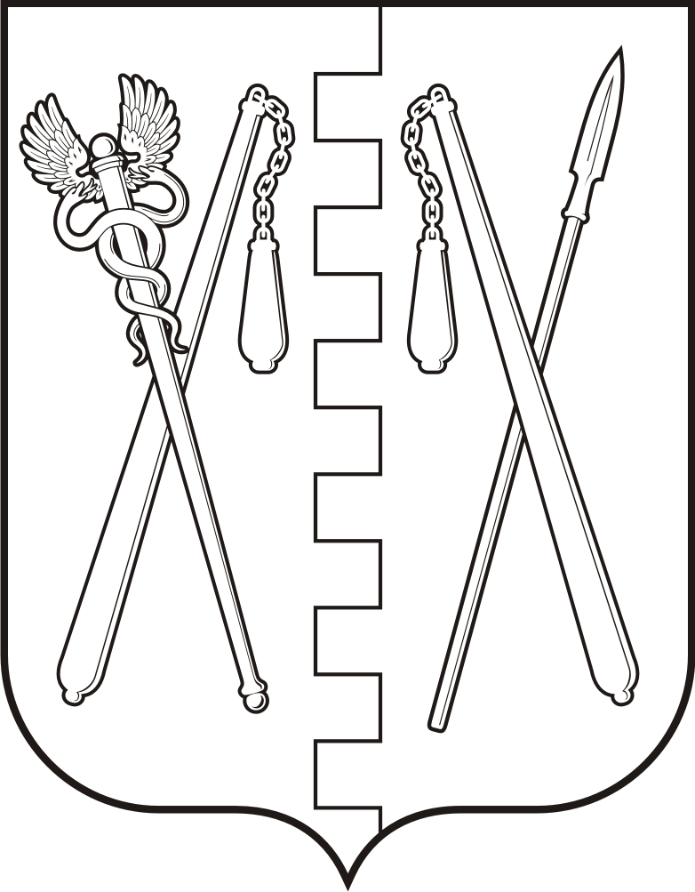
КУРГАНСКАЯ ОБЛАСТЬ
ПОЛОВИНСКИЙ МУНИЦИПАЛЬНЫЙ ОКРУГ КУРГАНСКОЙ ОБЛАСТИ
ДУМА ПОЛОВИНСКОГО МУНИЦИПАЛЬНОГО ОКРУГА
КУРГАНСКОЙ ОБЛАСТИ

РЕШЕНИЕ
от | 24.06.2025г. |  | № 321
с. Половинное

О внесении изменений в решение Думы

Половинского муниципального округа

Курганской области от 27.06.2024г. № 244

«Об утверждении Положения о муниципальном

контроле в сфере благоустройства на территории

Половинского муниципального округа

Курганской области»

В соответствии с Федеральным законом от 6 октября 2003 года № 131 - ФЗ «Об общих принципах организации местного самоуправления в Российской Федерации», Федеральным законом от 31.07.2020 года № 248 - ФЗ «О государственном контроле (надзоре) и муниципальном контроле в Российской Федерации», Федеральным законом от 26 декабря 2008 года № 294 - ФЗ «О защите прав юридических лиц и индивидуальных предпринимателей при осуществлении государственного контроля (надзора) и муниципального контроля», руководствуясь Уставом Половинского муниципального округа Курганской области, Дума Половинского муниципального округа Курганской области

РЕШИЛА:

1. Внести изменения в решение Думы Половинского муниципального округа Курганской области от 27.06.2024 г. № 244 «Об утверждении Положения о муниципальном контроле в сфере благоустройства на территории Половинского муниципального округа Курганской области»:
1.1. Раздел V. «Профилактика рисков причинения вреда (ущерба) охраняемым законам ценностям» изложить в редакции согласно приложению к настоящему решению.
2. Настоящее решение подлежит обнародованию в местах, установленных Уставом Половинского муниципального округа Курганской области и подлежит размещению на официальном сайте Администрации Половинского муниципального округа Курганской области в информационно - телекоммуникационной сети «Интернет».
3. Настоящее решение вступает в силу с момента подписания.
4. Контроль за исполнением настоящего решения возложить на постоянную
комиссию Думы Половинского муниципального округа Курганской области по экономике, аграрным вопросам, муниципальному имуществу и архитектуре.

Заместитель Председателя Думы Половинского
муниципального округа Курганской области В.С. Алтунин

Глава Половинского муниципального округа
Курганской области В.В. Меньщиков

Приложение
к решению Думы Половинского муниципального
округа Курганской области от 24.06.2025 г. № 321 «О внесении изменений в решение Думы Половинского муниципального округа Курганской области от 27.06.2024 г. № 244 «Об утверждении Положения о муниципальном контроле в сфере благоустройства на территории Половинского муниципального округа Курганской области»

Раздел V.
Профилактика рисков причинения вреда (ущерба)
охраняемым законом ценностям
При осуществлении муниципального контроля в сфере благоустройства могут проводиться следующие виды профилактических мероприятий:
1) информирование;
2) объявление предостережений;
3) консультирование;
4) профилактический визит.
Информирование осуществляется Администрацией по вопросам соблюдения обязательных требований посредством размещения соответствующих сведений на официальном сайте Администрации Половинского муниципального округа в сети «Интернет», в средствах массовой информации, через личные кабинеты контролируемых лиц в государственных информационных системах (при их наличии) и в иных формах в порядке, установленном статьей 46 Федерального закона от 31.07.2020 г. № 248 - ФЗ.
Предостережение о недопустимости нарушения обязательных требований объявляется и направляется контролируемому лицу в порядке, предусмотренном настоящим Федеральным законом, и должно содержать указание на соответствующие обязательные требования, предусматривающий их нормативный правовой акт, информацию о том, какие конкретно действия (бездействие) контролируемого лица могут привести или приводят к нарушению обязательных требований, а также предложение о принятии мер по обеспечению соблюдения данных требований и не может содержать требование представления контролируемым лицом сведений и документов, сроки для устранения последствий, возникших в результате действий (бездействия) контролируемого лица, которые могут привести или приводят к нарушению обязательных требований.
Предостережения объявляются (подписываются) Главой (первым заместителем Главы) Половинского муниципального округа Курганской области не позднее 30 дней со дня получения указанных сведений. Предостережение оформляется в письменной форме или в форме электронного документа и направляется в адрес контролируемого лица.
Объявляемые предостережения о недопустимости нарушения обязательных требований регистрируются в журнале учета предостережений с присвоением регистрационного номера.
Консультирование осуществляется в устной форме по обращениям контролируемых лиц и их представителей.
Консультирование контролируемых лиц осуществляется должностным лицом, уполномоченным осуществлять контроль, по телефону, посредством видео – конференц - связи, на личном приеме либо в ходе проведения профилактических мероприятий, контрольных мероприятий и не должно превышать 15 минут.
Консультирование осуществляется в устной или письменной форме по следующим вопросам:
1) организация и осуществление контроля в сфере благоустройства;
2) порядок осуществления контрольных мероприятий, установленных настоящим Положением;
3) порядок обжалования действий (бездействия) должностных лиц, уполномоченных осуществлять контроль;
4) получение информации о нормативных правовых актах (их отдельных положениях), содержащих обязательные требования, оценка соблюдения которых осуществляется администрацией в рамках контрольных мероприятий.
Номера контактных телефонов для консультирования, адреса для направления запросов в письменной форме, график и место проведения личного приема в целях консультирования размещаются на официальном сайте органа муниципального контроля в сети «Интернет».
Учет консультирований осуществляется органом муниципального контроля путем ведения журнала учета консультирований (на бумажном носителе либо в электронном виде), по форме, обеспечивающей учет информации.
Профилактический визит проводится в форме профилактической беседы инспектором по месту осуществления деятельности контролируемого лица либо путем использования видео - конференц - связи или мобильного приложения «Инспектор».
В ходе профилактического визита контролируемое лицо информируется об обязательных требованиях, предъявляемых к его деятельности либо к принадлежащим ему объектам контроля, их соответствии критериям риска, о рекомендуемых способах снижения категории риска, видах, содержании и об интенсивности мероприятий, проводимых в отношении объекта контроля исходя из его отнесения к соответствующей категории риска, а инспектор осуществляет ознакомление с объектом контроля, сбор сведений, необходимых для отнесения объектов контроля к категориям риска, и проводит оценку уровня соблюдения контролируемым лицом обязательных требований.
Профилактический визит проводится по инициативе органа муниципального контроля (обязательный профилактический визит) в соответствии со статьей 52.1. Федерального закона от 31.07.2020 г. № 248 - ФЗ, или по инициативе контролируемого лица в соответствии со статьей 52.2. Федерального закона от 31.07.2020 г. № 248 - ФЗ.
Обязательный профилактический визит проводится:
1) в отношении контролируемых лиц, принадлежащих им объектов контроля, отнесенных к определенной категории риска, с учетом периодичности проведения обязательных профилактических мероприятий, установленной частью 2 статьи 25 Федерального закона от 28.12.2024 г. № 540 - ФЗ «О внесении изменений в Федеральный закон «О государственном контроле (надзоре) и муниципальном контроле в Российской Федерации»;
2) в отношении контролируемых лиц, представивших уведомление о начале осуществления отдельных видов предпринимательской деятельности в соответствии со статьей 8 Федерального закона от 26 декабря 2008 года № 294 - ФЗ «О защите прав юридических лиц и индивидуальных предпринимателей при осуществлении государственного контроля (надзора) и муниципального контроля». Перечень видов предпринимательской деятельности, в отношении которых представляются такие уведомления, утверждается положением о виде контроля. Обязательный профилактический визит в указанном случае проводится не позднее шести месяцев с даты представления такого уведомления;
3) при наступлении события, указанного в программе проверок, если федеральным законом о виде контроля установлено, что обязательный профилактический визит может быть проведен на основании программы проверок;
4) по поручению:
а) Президента Российской Федерации;
б) Председателя Правительства Российской Федерации или Заместителя Председателя Правительства Российской Федерации, согласованному с Заместителем Председателя Правительства Российской Федерации - Руководителем Аппарата Правительства Российской Федерации (в том числе в отношении видов федерального государственного контроля (надзора), полномочия по осуществлению которых переданы для осуществления органам государственной власти субъектов Российской Федерации);
в) высшего должностного лица субъекта Российской Федерации (в отношении видов регионального государственного контроля (надзора) и видов федерального государственного контроля (надзора), полномочия по осуществлению которых переданы для осуществления органам государственной власти субъектов Российской Федерации).
Обязательный профилактический визит не предусматривает отказ контролируемого лица от его проведения.
В рамках обязательного профилактического визита должностное лицо органа муниципального контроля при необходимости проводит осмотр, истребование необходимых документов, отбор проб (образцов), инструментальное обследование, испытание, экспертизу.
Срок проведения обязательного профилактического визита не может превышать десять рабочих дней и может быть продлен на срок, необходимый для проведения экспертизы, испытаний.
По окончании проведения обязательного профилактического визита составляется акт о проведении обязательного профилактического визита (далее также - акт обязательного профилактического визита) в порядке, предусмотренном статьей 90 Федерального закона от 31.07.2020 г. № 248 - ФЗ для контрольных (надзорных) мероприятий.
В случае, если при проведении профилактического визита установлено, что объекты контроля представляют явную непосредственную угрозу причинения вреда (ущерба) охраняемым законом ценностям или такой вред (ущерб) причинен, должностное лицо органа муниципального контроля незамедлительно направляет информацию об этом уполномоченному должностному лицу органа муниципального контроля для принятия решения о проведении контрольных мероприятий.

